2024.１１吉日

公益社団法人日本技術士会 中部本部 化学・金属・繊維部会　「講演会24-１２」

　　　　　　　　　　　　　　　　　　公益社団法人 日本技術士会 中部本部 化学・金属・繊維部会

「中部本部 化学・金属・繊維部会」が主催する講演会のご案内です。

テーマに興味のある方は技術士や技術者だけでなく、どなたでも大歓迎です。

講演会の後は懇親会も行いますので、どうぞ気兼ねなくご参加下さい。

１．日時　202４年１２月1４日（土） 14:00 – 16:55

２．場所　名古屋工業大学 1号館0113講義室 (名古屋市昭和区御器所町、次のページご参照下さい)

３．内容

[事務連絡]　14:00 – 14:05 / [ご挨拶] 14:05 – 14:10

[講演1]　講演14:10 – 15:05 / 質疑応答15:05～15:25

『電着塗装の基本メカニズムとシミュレーション事例』

河合　保幸　氏（技術士　金属部門）

河合技術士事務所　代表

[講演2]　講演15:40 – 16:35 / 質疑応答16:35 – 16:55

『摩擦摩耗雑感』

原　浩之　氏（技術士　機械・金属部門）

原国際技術士事務所　代表

４．懇親会　鶴友会館 (17:30～　別途5，０００円 、講演会場より徒歩圏内です)

５．参加費用 会員1,000円／未会員・会員外2,000円

６．お申込方法

12月9日（月）までに、下記のURLよりお申込み下さい。（コンビニ/ATM支払いの場合は前日の12月8日（日）までのお申し込みとなります。

[**https://peatix.com/event/4199680/view**](https://peatix.com/event/4199680/view)

コンビニ/ATM支払いの場合、キャンセル時はコンビニ/ATM支払い手数料220円とキャンセル手数料340円を差し引いた金額の返金となりますので、ご理解のほどお願い申し上げます。

お申し込みの方に、後日事務局から講演会の参加方法と招待メールをお送りします。

[連絡先] [spuk3vz9@outlook.com](mailto:spuk3vz9@outlook.com)　中部本部化学・金属・繊維部会 部会長 池田和人

**講演会号館**

**1号館0113講義室**

（ご参考：名古屋工業大学の案内図）

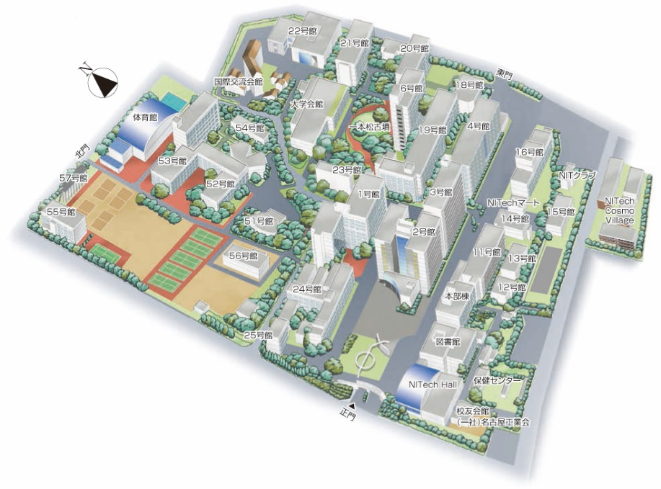

**懇親会　鶴友会館**

**（大学の正門を過ぎてすぐ）**